Методическое сопровождение
к разработке недели географии в школе.
Неделя географии
Автор: Карезина Нина Валентиновна, учительница географии МОУ СОШ № 5 г. Светлого Калининградской области.
В предложенной работе дана разработка Недели географии.
Основные задачи Недели географии:
- Повысить интерес учащихся к изучению школьного курса географии.
- Дать возможность детям проявить инициативу и самостоятельность при подготовке и проведении Недели.
- Развивать практические навыки ребят при работе с книгой, Интернетом, картой.
- Способствовать формированию любви к своему краю, городу.
- Развивать умения выделять главное и существенное при подготовке докладов и сообщений для теоретической конференции, а также умения вести дискуссию.
Разработка содержит четыре презентации.
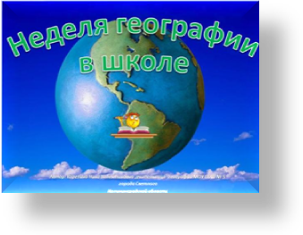 Презентация № 1. Содержит план проведения недели, в ней есть гиперссылки на используемые викторины и игры.
элемент для открытия гиперссылок в Презентации № 1.
Кроме того, каждая страница презентации может быть использована для афиш определенного дня недели:
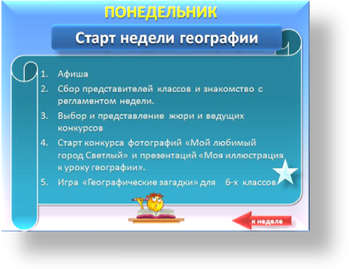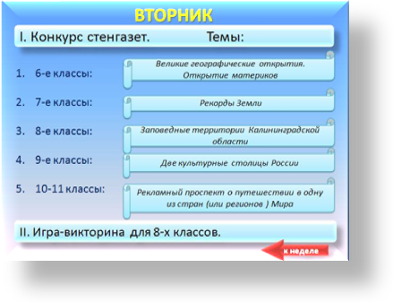
Неделя географии предполагает участие в ней учащихся с 6-го по 11-ый класс.
Неделя географии предполагает участие в ней учащихся с 6-го по 11-ый Неделя географии предполагает участие в ней учащихся с 6-го по 11-ый класс класс.
В разработке используются презентации для игр и викторин школьников среднего звена.
Главной задачей каждой игры-викторины является развитие интереса детей к географии, популяризация её как науки. Темы викторин могут быть самые разные, количество вопросов можно варьировать, но не делать их слишком много, не более 32, чтобы само мероприятие не затянулось более, чем на 45 минут.
С этой целью и выбраны викторины, которые нравятся школьникам, где команды ребят могут в итоге получить баллы за участие и верные ответы.
В викторинах и играх я не стала закладывать много вопросов, ибо это может значительно превысить лимит на закачку ресурса. Каждый учитель, если захочет воспользоваться данной разработкой вправе сам решить какие вопросы он может добавить к уже имеющимся или заменить на свои.
Для старшеклассников запланированы конференции по экономике области и одной из главных проблем мира – глобализации.
Основной задачей конференций является не только развитие знаний о социально-экономических процессах, происходящих в области, мире, но и развитие умений делать сообщения с обобщениями и выводами по теме, вести дискуссию, отстаивать собственное мнение, развивать ораторские навыки.
При подготовке конференций определяются не только докладчики и содокладчики, но назначаются их оппоненты, что позволит сделать проведение самой конференции более интересным и насыщенным. В конце конференции определяются лучшие докладчики и оппоненты.
Одним из самых интересных мероприятий Недели является фотоконкурс. Мы решили провести его в форме фотокросса, когда ребятам дается определённая тема и время для выполнения задания – не более 1 часа. Фотографии по истечении времени поступают к жюри, в тот же день происходит просмотр лучших и награждение победителей.
Конкурс презентаций «Моя иллюстрация к уроку географии».
Цель данного конкурса – дать возможность учащимся проявить свои способности в области использования компьютерных технологий и выявить интерес к определённым темам школьной географии. Важным направлением этой работы считаю совместную творческую работу учителя и учащихся, ибо это просто необходимо для достижения результата в данном конкурсе, а главное – конкурс способствует сближению учителя с учениками, что непременно скажется и на повышении результативности в обучении школьников на уроке.
В течение недели жюри постоянно отмечает на открытом стенде успехи учащихся разных классов в участии в конкурсах.
Окончательные итоги подводятся в последний день Недели, где объявляются классы-победители и отмечаются самые активные её участники. Мероприятие проходит в актовом зале. Место проведения остальных мероприятий – кабинет географии, который оснащён интерактивным оборудованием для демонстрации мультимедийных презентаций.

